

**软件测试课程设计报告**

学 号： 20171003666

班级序号： 111171

学生姓名： 曾明旺

指导教师： 张建波

**中国地质大学信息工程学院软件工程系**

**2020年 3 月**

# 1、动态测试技术

## 1. 软件说明

**程序名称：**《国航航班行李托运计算程序》

**程序介绍：**本软件是根据国航行李托运计费规则开发的一款快捷计算行李托运费用的软件。用户通过输入自己的行李重量，件数，航班类型等，系统将智能的对行李托运费用进行计算，并快速地提示给用户。

**程序说明：**

* 首先新建一个主页图形化交互类，通过该图形化交互类，程序可以形成一个GUI界面。用户通过该GUI界面输入自己行李和自己航班的必要信息。
  + 定义主函数用来运行图形化初始化函数

**public** **static** **void** main(String[] args)

* + 定义图形化初始化函数，其中包含各种输入输出组件

**private** **void** initialize()

* + 定义国内免费行李托运额函数，通过该函数可以获取用户可使用的免费行李托运额度。

**public** **int**[] get_free_domestic()

* + 定义国外免费行李托运额函数，通过该函数可以获取用户在国际航班中可使用的免费行李托运额度。

**int**[] get_free_abroad()

* + 定义会员权益函数，通过判断不同的会员类型，返回对应的免费行李额度。

**public** **int** get_VIP_free(String VIP_type)

* + 定义座舱权益函数，通过判断不同的座舱类型，返回对应的免费行李额度。

**public** **int** get_cockpit_free(String Cockpit_type)

* + 定义国内超重超尺寸收费函数，通过判断用户行李的信息，返回超出免费行李额的费用。

**public** **double** over_price(**int**[] free_quota)

* + 定义国外超重超尺寸收费函数，通过判断用户行李的信息和座舱的航班信息，返回超出免费行李额的费用。

**public** **double** over_price_abroad(**int**[] free_quota,String air_type)

* + 定义国外超重抄尺寸类型函数，通过判断用户行李的信息，返回对应的超重超尺寸编号。

**public** **int**[] over_size_num(**int**[] free_quota)

* 新建一个添加行李界面，用来获取用户的行李信息，并添加到主页面的文本栏中。
  + 定义图形化初始化函数，其中包含各种输入输出组件

**private** **void** initialize()

* + 定义行李合法函数，通过判断行李的长款高重，判断行李是否合规，是否符合托运的标准

**public** **boolean** is_leg(String len,String wid,String hei,String wei)

* + 定义提示框显示函数，用来提示错误信息。如用户输入的重量超过标准等。

**public** **void** show_dialog(String a)

* 新建一特殊行李界面，用来获取用户的特殊行李信息
  + 定义构造函数，用于新建图形化构件

**public** special_bag()

* + 定义重量和费用函数，用于计算特殊行李的重量和总共的费用

**public** **void** free_weight_and_cost()

* 新建一添加特殊行李界面，用来记录用户添加的特殊行李信息，如件数，重量，名称等。
  + 定义构造函数，用于新建图形化构件

**public** add_specialbag(JTextArea textarea)

* 主程序界面如下图所示

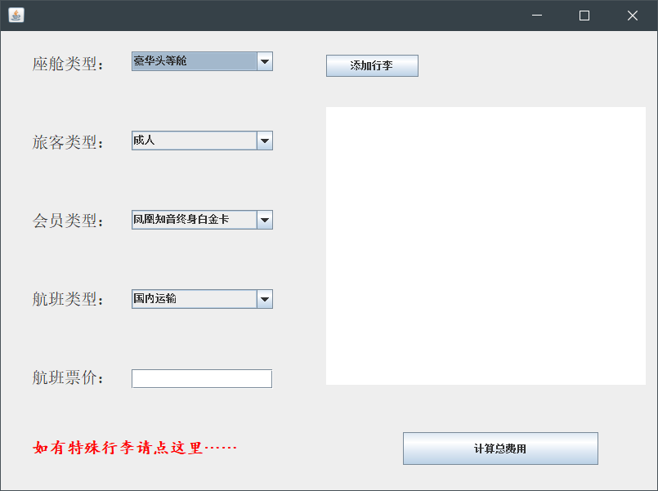

* 在对应选项选择对应的航班信息，输入航班票价，点击添加行李按钮。

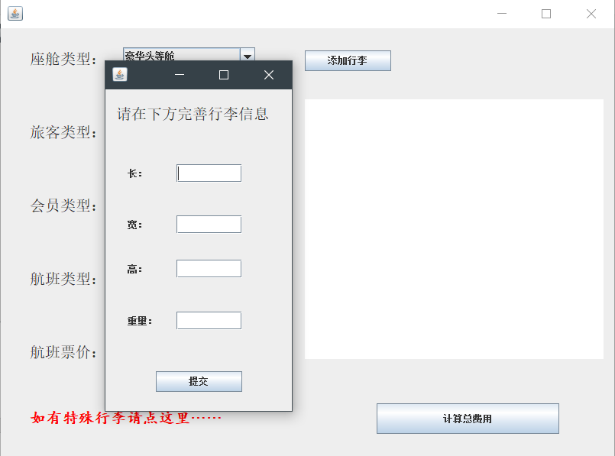

* 在弹出的对话框中输入行李对应的长宽高重量信息，点击提交即可呈现在主页面的文本框中。可以添加多件行李

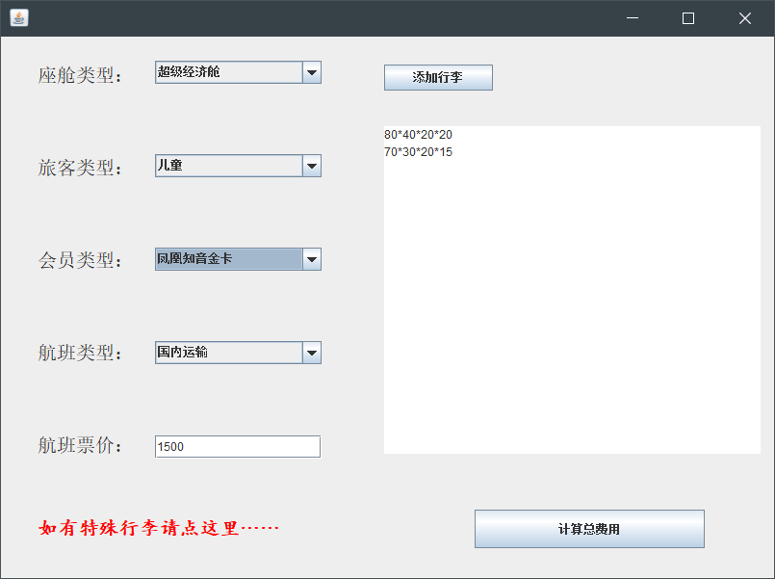

* 如有特殊行李需要添加，点击“如有特殊行李请点这里”文本，即可进入特殊性行李计价页面

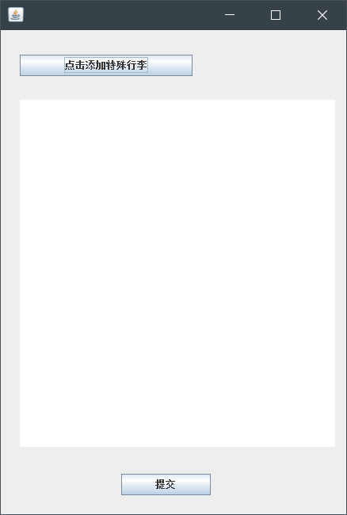

* 点击“点击添加特殊行李”按钮，进入到特殊行李信息页面。

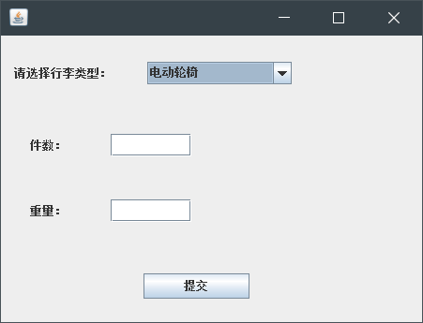

* 输入不同特性行李的信息，即可在特殊行李主页面呈现出对应的信息

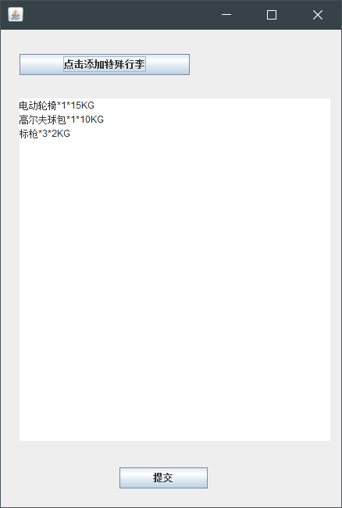

* 点击“提交”即可返回特殊行李的重量和费用。
* 返回主页面，在主页面点击“计算总费用”，得到托运的总费用。

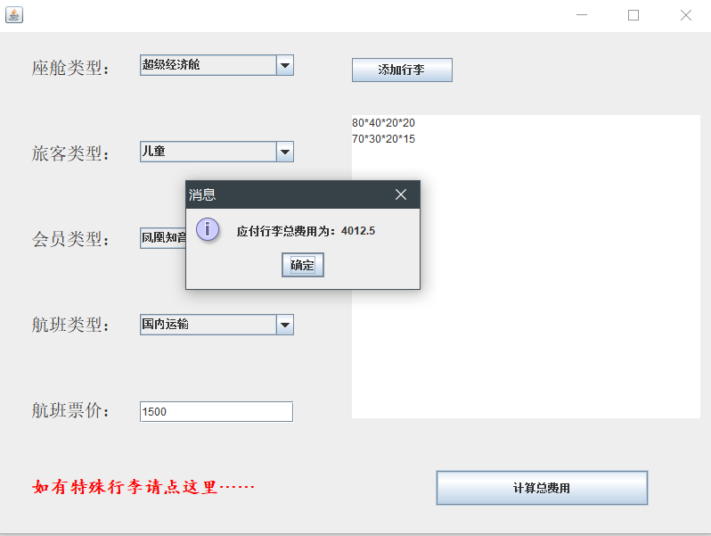

* 面对一些特殊情况，程序也会弹出对应的提示信息
* 输入尺寸不合规

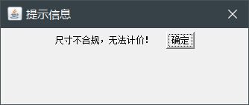

* 输入重量不合规

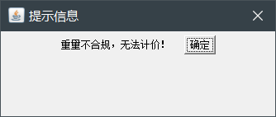

* 未输入航班票价

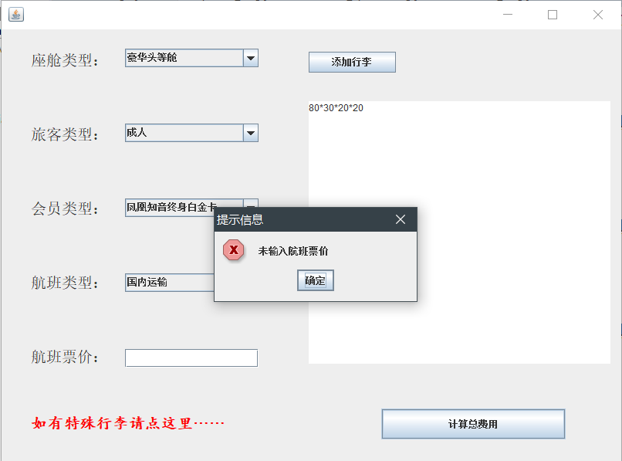

## 2. 测试内容

### 2.1 白盒测试

#### 软件流程图（见附录，软件流程图）

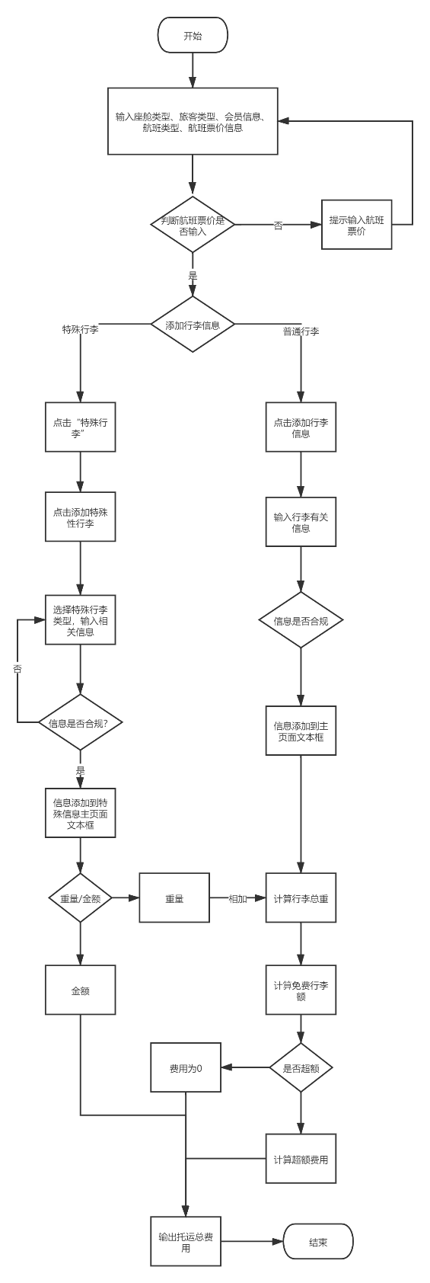

#### 测试分支

需要达到“判定/条件覆盖”，根据思维导图，共有115条判定分支（详细见附录，测试分支导图）

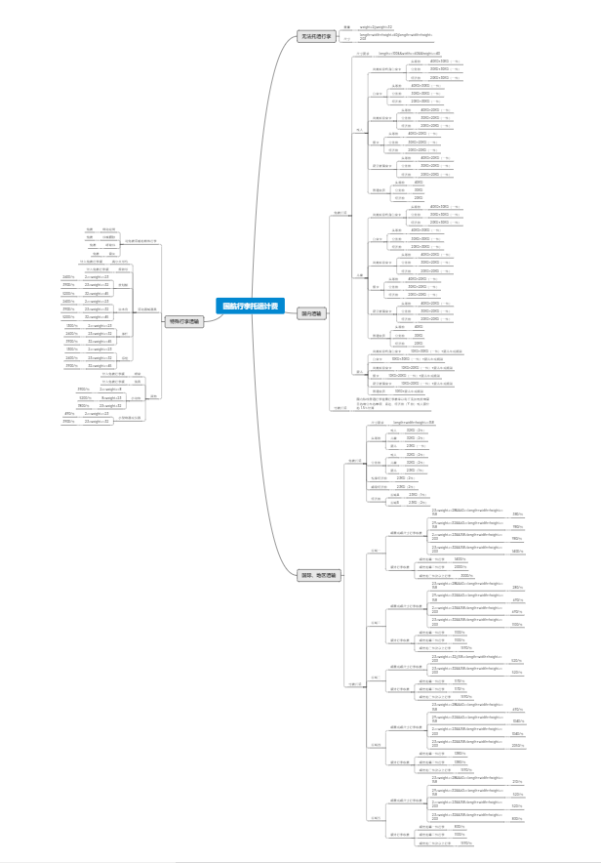

### 3.2 黑盒测试

#### 测试方法

等价类划分

边界值

错误推测

因果图

## 3. 测试用例设计说明

### 3.1 用例1

### 3.1.1 控制

超过最大托运尺寸

### 3.1.2 输入

|  |  |  |  |
| --- | --- | --- | --- |
|  | 信息 | 普通行李(长*宽*高*重) | 特殊行李（名称*件数*重量） |
| 座舱类型 | 豪华头等舱 | 100*100*100*20； |  |
| 旅客类型 | 成人 |
| 会员类型 | 凤凰知音终身白金卡 |
| 航班类型 | 国内运输 |
| 航班票价 | 1500 |

### 3.1.3 输出

提示信息，无法托运，超尺寸。

### 3.1.4 过程

输入信息->点击提交->提示信息。

### 3.2 用例2

### 3.2.1 控制

超过最大托运重量

### 3.2.2 输入

|  |  |  |  |
| --- | --- | --- | --- |
|  | 信息 | 普通行李(长*宽*高*重) | 特殊行李（名称*件数*重量） |
| 座舱类型 | 豪华头等舱 | 80*40*20*40 |  |
| 旅客类型 | 成人 |
| 会员类型 | 凤凰知音终身白金卡 |
| 航班类型 | 国内运输 |
| 航班票价 | 1500 |

### 3.2.3 输出

提示信息，无法托运，超重量。

### 3.2.4 过程

输入信息->点击提交->提示信息。

### 3.3 用例3

### 3.3.1 控制

国内运输，行李超尺寸

### 3.3.2 输入

|  |  |  |  |
| --- | --- | --- | --- |
|  | 信息 | 普通行李(长*宽*高*重) | 特殊行李（名称*件数*重量） |
| 座舱类型 | 豪华头等舱 | 100*80*40*25 |  |
| 旅客类型 | 成人 |
| 会员类型 | 凤凰知音终身白金卡 |
| 航班类型 | 国内运输 |
| 航班票价 | 1500 |

### 3.3.3 输出

提示信息，无法托运，超尺寸

### 3.3.4 过程

输入信息->点击提交->提示信息。

### 3.4 用例4

### 3.4.1 控制

国内运输，成人，凤凰知音终身白金卡用户，头等舱，免费托运行李

### 3.4.2 输入

|  |  |  |  |
| --- | --- | --- | --- |
|  | 信息 | 普通行李(长*宽*高*重) | 特殊行李（名称*件数*重量） |
| 座舱类型 | 头等舱 | 80*40*20*25  70*30*20*15 |  |
| 旅客类型 | 成人 |
| 会员类型 | 白金卡 |
| 航班类型 | 国内运输 |
| 航班票价 | 2000 |

### 3.4.3 输出

提示托运费用为0

### 3.4.4 过程

输入信息->点击提交->计算免费托运额->免费托运额大于当前行李额->托运费用为0

### 3.5 用例5

### 3.5.1 控制

国内运输，儿童，凤凰知音金卡用户，公务舱，托运行李超过免费托运额

### 3.5.2 输入

|  |  |  |  |
| --- | --- | --- | --- |
|  | 信息 | 普通行李(长*宽*高*重) | 特殊行李（名称*件数*重量） |
| 座舱类型 | 公务舱 | 80*40*20*25  70*30*20*20  80*30*20*20 |  |
| 旅客类型 | 儿童 |
| 会员类型 | 凤凰知音金卡 |
| 航班类型 | 国内运输 |
| 航班票价 | 1500 |

### 3.5.3 输出

提示费用为337.5

### 3.5.4 过程

输入信息->点击提交->计算免费托运额->免费托运额小于当前行李额->计算超额行李->计算超额费用->提示输出

### 3.6 用例6

### 3.6.1 控制

国内运输，婴儿，星空联盟金卡用户，经济舱，托运行李超过免费托运额

### 3.6.2 输入

|  |  |  |  |
| --- | --- | --- | --- |
|  | 信息 | 普通行李(长*宽*高*重) | 特殊行李（名称*件数*重量） |
| 座舱类型 | 经济舱 | 80*40*20*5  70*30*20*20  80*30*20*15 |  |
| 旅客类型 | 婴儿 |
| 会员类型 | 星空联盟金卡 |
| 航班类型 | 国内运输 |
| 航班票价 | 1000 |

### 3.6.3 输出

提示费用为150.0

### 3.6.4 过程

输入信息->点击提交->计算免费托运额->免费托运额小于当前行李额->计算超额行李->计算超额费用->提示输出

### 3.7 用例7

### 3.7.1 控制

国际、地区运输，头等舱、成人、星空联盟金卡，国际运输区域一，行李托运费用为0

### 3.7.2 输入

|  |  |  |  |
| --- | --- | --- | --- |
|  | 信息 | 普通行李(长*宽*高*重) | 特殊行李（名称*件数*重量） |
| 座舱类型 | 头等舱 | 80*60*30*30  80*50*20*25 |  |
| 旅客类型 | 成人 |
| 会员类型 | 星空联盟金卡 |
| 航班类型 | 国际运输区域一 |
| 航班票价 | 4000 |

### 3.7.3 输出

提示费用为0

### 3.7.4 过程

输入信息->点击提交->计算免费托运额->免费托运额大于当前行李额->提示输出托运费用为0。

### 3.8 用例8

### 3.8.1 控制

国际、地区运输，悦享经济舱、成人、星空联盟金卡，国际运输区域二，行李托运费用为0

### 3.8.2 输入

|  |  |  |  |
| --- | --- | --- | --- |
|  | 信息 | 普通行李(长*宽*高*重) | 特殊行李（名称*件数*重量） |
| 座舱类型 | 悦享经济舱 | 80*60*30*20  80*50*20*18 |  |
| 旅客类型 | 成人 |
| 会员类型 | 星空联盟金卡 |
| 航班类型 | 国际运输区域二 |
| 航班票价 | 3500 |

### 3.8.3 输出

提示费用为0

### 3.8.4 过程

输入信息->点击提交->计算免费托运额->免费托运额大于当前行李额->提示输出托运费用为0。

### 3.9 用例9

### 3.9.1 控制

国际、地区运输，公务舱、儿童、普通用户，国际运输区域二，超重超尺寸行李收费

### 3.9.2 输入

|  |  |  |  |
| --- | --- | --- | --- |
|  | 信息 | 普通行李(长*宽*高*重) | 特殊行李（名称*件数*重量） |
| 座舱类型 | 公务舱 | 100*50*40*20  80*50*20*18 |  |
| 旅客类型 | 儿童 |
| 会员类型 | 普通用户 |
| 航班类型 | 国际运输区域二 |
| 航班票价 | 3000 |

### 3.9.3 输出

提示费用为690.0

### 3.9.4 过程

输入信息->点击提交->计算免费托运额->免费托运额小于当前行李额->计算超额行李->计算超额费用->提示输出.

### 3.10 用例10

### 3.10.1 控制

国际、地区运输，超级经济舱、成人、白金卡，国际运输区域三，超重超尺寸行李收费

### 3.10.2 输入

|  |  |  |  |
| --- | --- | --- | --- |
|  | 信息 | 普通行李(长*宽*高*重) | 特殊行李（名称*件数*重量） |
| 座舱类型 | 超级经济舱 | 100*50*40*20  80*50*20*18 |  |
| 旅客类型 | 成人 |
| 会员类型 | 白金卡 |
| 航班类型 | 国际运输区域三 |
| 航班票价 | 3000 |

### 3.10.3 输出

提示费用为520.0

### 3.10.4 过程

输入信息->点击提交->计算免费托运额->免费托运额小于当前行李额->计算超额行李->计算超额费用->提示输出.

### 3.11 用例11

### 3.11.1 控制

国际、地区运输，经济舱A、成人、白金卡，国际运输区域五，超重超尺寸行李收费

### 3.11.2 输入

|  |  |  |  |
| --- | --- | --- | --- |
|  | 信息 | 普通行李(长*宽*高*重) | 特殊行李（名称*件数*重量） |
| 座舱类型 | 经济舱A | 100*50*40*20 |  |
| 旅客类型 | 成人 |
| 会员类型 | 白金卡 |
| 航班类型 | 国际运输区域五 |
| 航班票价 | 2500 |

### 3.11.3 输出

提示费用为520.0

### 3.11.4 过程

输入信息->点击提交->计算免费托运额->免费托运额小于当前行李额->计算超额行李->计算超额费用->提示输出.

### 3.12 用例12

### 3.12.1 控制

国际、地区运输，经济舱A、成人、白金卡，国际运输区域五，超行李件数收费

### 3.12.2 输入

|  |  |  |  |
| --- | --- | --- | --- |
|  | 信息 | 普通行李(长*宽*高*重) | 特殊行李（名称*件数*重量） |
| 座舱类型 | 经济舱A | 80*40*30*20  80*30*40*21 |  |
| 旅客类型 | 成人 |
| 会员类型 | 白金卡 |
| 航班类型 | 国际运输区域五 |
| 航班票价 | 2000 |

### 3.12.3 输出

提示费用为830.0

### 3.12.4 过程

输入信息->点击提交->计算免费托运额->免费托运额小于当前行李额->计算超额行李->计算超额费用->提示输出.

### 3.13 用例13

### 3.13.1 控制

国际、地区运输，头等舱、儿童、凤凰知音金卡用户，国际运输区域一，超行李件数收费

### 3.13.2 输入

|  |  |  |  |
| --- | --- | --- | --- |
|  | 信息 | 普通行李(长*宽*高*重) | 特殊行李（名称*件数*重量） |
| 座舱类型 | 头等舱 | 80*40*30*20  80*30*40*21  70*60*30*25  75*34*24*18 |  |
| 旅客类型 | 儿童 |
| 会员类型 | 白金卡 |
| 航班类型 | 国际运输区域一 |
| 航班票价 | 4000 |

### 3.13.3 输出

提示费用为4800.0

### 3.13.4 过程

输入信息->点击提交->计算免费托运额->免费托运额小于当前行李额->计算超额行李->计算超额费用->提示输出.

### 3.14 用例14

### 3.14.1 控制

国际、地区运输，豪华头等舱、婴儿、凤凰知音终身白金卡用户，国际运输区域二，超行李件数收费

### 3.14.2 输入

|  |  |  |  |
| --- | --- | --- | --- |
|  | 信息 | 普通行李(长*宽*高*重) | 特殊行李（名称*件数*重量） |
| 座舱类型 | 豪华头等舱 | 80*40*30*20  80*30*40*21 |  |
| 旅客类型 | 婴儿 |
| 会员类型 | 凤凰知音终身白金卡 |
| 航班类型 | 国际运输区域二 |
| 航班票价 | 3500 |

### 3.14.3 输出

提示费用为1100.0

### 3.14.4 过程

输入信息->点击提交->计算免费托运额->免费托运额小于当前行李额->计算超额行李->计算超额费用->提示输出.

### 3.15 用例15

### 3.15.1 控制

国内运输，豪华头等舱、成人、凤凰知音终身白金卡用户，含特殊行李，不超过免费行李额。

### 3.15.2 输入

|  |  |  |  |
| --- | --- | --- | --- |
|  | 信息 | 普通行李(长*宽*高*重) | 特殊行李（名称*件数*重量） |
| 座舱类型 | 豪华头等舱 | 80*40*30*20  80*30*40*15 | 高尔夫球包*1*5  电动轮椅*1*15 |
| 旅客类型 | 成人 |
| 会员类型 | 凤凰知音终身白金卡 |
| 航班类型 | 国内运输 |
| 航班票价 | 2500 |

### 3.15.3 输出

提示费用为0

### 3.15.4 过程

输入信息->点击提交->计算免费托运额->免费托运额大于当前行李额->计算特殊行李费用->特殊行李费用为0->提示输出费用为0.

### 3.16 用例16

### 3.16.1 控制

国内运输，豪华头等舱、成人、凤凰知音终身白金卡用户，含特殊行李，超过免费行李额。

### 3.16.2 输入

|  |  |  |  |
| --- | --- | --- | --- |
|  | 信息 | 普通行李(长*宽*高*重) | 特殊行李（名称*件数*重量） |
| 座舱类型 | 豪华头等舱 | 80*40*30*20  80*30*40*15 | 高尔夫球包*1*5  电动轮椅*1*15  保龄球*2*10 |
| 旅客类型 | 成人 |
| 会员类型 | 凤凰知音终身白金卡 |
| 航班类型 | 国内运输 |
| 航班票价 | 2500 |

### 3.16.3 输出

提示费用为187.5

### 3.16.4 过程

输入信息->点击提交->计算免费托运额->免费托运额小于当前行李额->计算超额行李费用->计算特殊行李费用->提示输出费用.

### 3.17 用例17

### 3.17.1 控制

国内运输，豪华头等舱、成人、凤凰知音终身白金卡用户，含特殊行李，未超出免费行李额，有特殊行李费用。

### 3.17.2 输入

|  |  |  |  |
| --- | --- | --- | --- |
|  | 信息 | 普通行李(长*宽*高*重) | 特殊行李（名称*件数*重量） |
| 座舱类型 | 豪华头等舱 | 80*40*30*20  80*30*40*15 | 高尔夫球包*1*5  皮划艇*1*15 |
| 旅客类型 | 成人 |
| 会员类型 | 凤凰知音终身白金卡 |
| 航班类型 | 国内运输 |
| 航班票价 | 2500 |

### 3.17.3 输出

提示费用为2600.0

### 3.17.4 过程

输入信息->点击提交->计算免费托运额->免费托运额大于当前行李额->计算特殊行李费用->提示输出费用.

### 3.18 用例18

### 3.18.1 控制

国内运输，豪华头等舱、成人、凤凰知音终身白金卡用户，含特殊行李，超出免费行李额，有特殊行李费用。

### 3.18.2 输入

|  |  |  |  |
| --- | --- | --- | --- |
|  | 信息 | 普通行李(长*宽*高*重) | 特殊行李（名称*件数*重量） |
| 座舱类型 | 豪华头等舱 | 80*40*30*20  80*30*40*15 | 高尔夫球包*1*5  保龄球*2*15  皮划艇*1*15 |
| 旅客类型 | 成人 |
| 会员类型 | 凤凰知音终身白金卡 |
| 航班类型 | 国内运输 |
| 航班票价 | 2500 |

### 3.18.3 输出

提示费用为2787.

### 3.18.4 过程

输入信息->点击提交->计算免费托运额->免费托运额小于当前行李额->计算超额行李费用->计算特殊行李费用->提示输出费用.

### 3.19 用例19

### 3.19.1 控制

国际运输区域一，公务舱、儿童、普通用户，含特殊行李，未超出免费行李额，有特殊行李费用。

### 3.19.2 输入

|  |  |  |  |
| --- | --- | --- | --- |
|  | 信息 | 普通行李(长*宽*高*重) | 特殊行李（名称*件数*重量） |
| 座舱类型 | 公务舱 | 80*40*30*20 | 高尔夫球包*1*5  皮划艇*1*15 |
| 旅客类型 | 成人 |
| 会员类型 | 普通用户 |
| 航班类型 | 国际运输区域一 |
| 航班票价 | 4500 |

### 3.19.3 输出

提示费用为2937.5

### 3.19.4 过程

输入信息->点击提交->计算免费托运额->免费托运额大于当前行李额->计算特殊行李费用->提示输出费用.

### 3.20 用例20

### 3.20.1 控制

国际运输区域三，公务舱、婴儿、普通用户，含特殊行李，超出免费行李额，有特殊行李费用。

### 3.20.2 输入

|  |  |  |  |
| --- | --- | --- | --- |
|  | 信息 | 普通行李(长*宽*高*重) | 特殊行李（名称*件数*重量） |
| 座舱类型 | 公务舱 | 80*40*30*20  90*45*20*15 | 高尔夫球包*1*5  皮划艇*1*15 |
| 旅客类型 | 婴儿 |
| 会员类型 | 普通用户 |
| 航班类型 | 国际运输区域三 |
| 航班票价 | 5000 |

### 3.20.3 输出

提示费用为4895.0

### 3.20.4 过程

输入信息->点击提交->计算免费托运额->免费托运额小于当前行李额->计算超额行李费用->计算特殊行李费用->提示输出费用.

## 4. 测试用例表

程序在运行过程中，输入信息仅为票价和行李信息，其他输入性信息为选项栏，无法测试。默认选项栏选项为:

座舱类型：公务舱

旅客类型：成人

会员类型：普通会员

航班类型：国内运输

**表1-1 等价类划分表**

|  |  |  |  |
| --- | --- | --- | --- |
| 序号 | 输入等价类 | 有效等价类 | 无效等价类 |
| 1 | 行李重量 | 1，3 | 4，6，7 |
| 2 | 行李尺寸 | 2，3 | 5，6，7 |
| 3 | 航班票价 | 3 | 6，7 |

|  |  |
| --- | --- |
| **1** | **2<=weight<=32** |
| **2** | **60<=length+width+height<=203** |
| **3** | **正整数** |
| **4** | **Weight<2||weight>32** |
| **5** | **Length+width+height<60||length+width+height>203** |
| **6** | **非正数** |
| **7** | **带有非数字符** |

**表1-2 测试用例设计表**

|  |  |  |  |  |
| --- | --- | --- | --- | --- |
| 用例编号 | **用例操作描述** | 测试数据 | 期望结果 | 覆盖等价类 |
| 1 | **正确输出** | 1500，80*40*20*20 | 0 | 1，2，3 |
| 2 | **输入票价错误** | 15OK,80*40*20*20 | 报错 | 1，2，7 |
| 3 | **输入票价错误** | -1200，80*40*20*20 | 报错 | 1，2，6 |
| 4 | **输入行李尺寸错误** | 1500，100*50*50*20 | 报错 | 1，3，5 |
| 5 | **输入行李重量错误** | 1500，80*30*20*50 | 报错 | 2，3，4 |

* **错误边界值**

|  |  |  |  |  |
| --- | --- | --- | --- | --- |
| 编号 | **用例操作描述** | 对应测试用例 | 期望结果 | 覆盖等价类 |
| 1 | **输入票价信息正确** | 1500 | 正确 | 3 |
| 2 | **输入票价信息错误** | 0 | 错误 | 6 |
| 3 | **输入行李尺寸正确** | 100*51*52*20 | 正确 | 1，2，3 |
| 4 | **输入行李尺寸正确** | 20*20*20*20 | 正确 | 1，2，3 |
| 5 | **输入行李尺寸错误** | 100*52*52*20 | 错误 | 1，3，5 |
| 6 | **输入行李尺寸错误** | 19*20*20*20 | 错误 | 2，3，5 |
| 7 | **输入行李重量正确** | 80*30*20*32 | 正确 | 1，2，3 |
| 8 | **输入行李重量正确** | 80*30*20*2 | 正确 | 1，2，3 |
| 9 | **输入行李重量错误** | 80*30*20*1 | 错误 | 1，3，4 |
| 10 | **输入行李重量错误** | 80*30*20*33 | 错误 | 1，3，4 |

* **因果图**
* **原因和结果**

原因：

C1 输入票价为正整数

C2 输入尺寸为正整数

C3 输入重量为正整数

C4 输入票价为非整数

C5 输入尺寸为非正数

C6 输入重量为非正数

C7 输入尺寸超过限额

C8 输入重量超过限额

C9 输入尺寸合规

C10 输入重量合规

结果：

E1 提示票价错误

E2 提示尺寸错误

E3 提示重量错误

E4 输出正确结果

* **因果图**

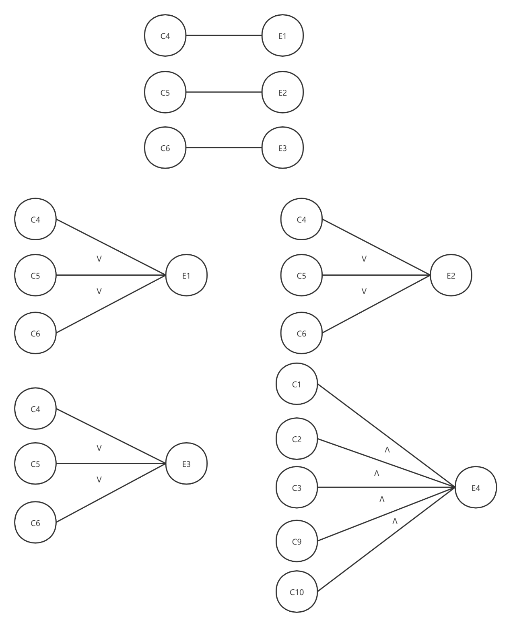

# 2、单元测试框架

## 1. 单元测试内容

### 1.1 模块接口测试

### 1.2 数据结构测试

### 1.3边界条件测试

### 1.4 独立路径测试

### 1.5 出错处理测试

## 2. 测试对象

每个被测试单元（即测试对象）主要按照以下步骤来写。

### 2.1 测试对象一

**2.1.1 软件单元描述**

简单描述被测试单元或与之相关单元的产品项目名称、所属子系统、单元要完成的功能、需求和设计要求等；

**2.1.2 单元结构**

画出本单元的组织结构，包括本单元包括的属性、方法、输入/输出等；

**2.1.3 单元控制**

根据本单元的控制结构或操作时序，画出其大概过程；

**2.1.4 测试过程**

**表2-1 测试过程表**

|  |  |  |
| --- | --- | --- |
| **测试步骤** | **动作描述** | **预计输出结果** |
| 例如：删除原有计划 | 使用菜单中的编辑功能，选中“计划删除”，删除原有的正常巡检计划  1）程序有确认删除的提示 | 记录程序提示并执行查询 |
|  |  |  |
|  |  |  |

### 2.2 测试对象二

**2.2.1 软件单元描述**

简单描述被测试单元或与之相关单元的产品项目名称、所属子系统、单元要完成的功能、需求和设计要求等；

**2.2.2 单元结构**

画出本单元的组织结构，包括本单元包括的属性、方法、输入/输出等；

**2.2.3 单元控制**

根据本单元的控制结构或操作时序，画出其大概过程；

**2.2.4 测试过程**

**表2-1 测试过程表**

|  |  |  |
| --- | --- | --- |
| **测试步骤** | **动作描述** | **预计输出结果** |
| 例如：删除原有计划 | 使用菜单中的编辑功能，选中“计划删除”，删除原有的正常巡检计划  1）程序有确认删除的提示 | 记录程序提示并执行查询 |
|  |  |  |
|  |  |  |

………

## 3. 测试结果

测试结果包括代码审查结果、测试用例的设计以及测试后的效果图。

**表2-2 测代码审查结果表**

|  |  |  |  |
| --- | --- | --- | --- |
| **Bug ID** | **审查人员** | **审查日期** | **问题描述** |
|  |  |  |  |
|  |  |  |  |
|  |  |  |  |

**附表三**

**测试用例执行结果统计表**

|  |  |  |  |  |  |
| --- | --- | --- | --- | --- | --- |
| **测试项** | **测试用例号** | **测试特性** | **用例描述** | **测试结论** | **对应bug ID** |
|  |  |  |  |  |  |
|  |  |  |  |  |
|  |  |  |  |  |  |
|  |  |  |  |  |  |
|  |  |  |  |  |
|  |  |  |  |  |